Infinity Server. Конфигуратор.

Цель работы:

1. Создание и редактирование сигналов в Конфигураторе.

2. Работа с выражениями.

Все изменения в Конфигураторе сервера нужно записывать в файл Фамилия.EC, который является базой данных сервера на время выполнения лабораторной работы. База данных должна располагаться в рабочей директории: С:\teach\ФАМИЛИЯ. Собственно, файл Фамилия.EC и будет являться одним из результатов лабораторной работы. Чтобы не возникало путаницы с одноименными файлами других пользователей, предлагаем выполнить пункты с 1 по 3 и запомнить следующий порядок работы с базой данных ПК.

Последовательность действий

1. При помощи «Управляющего» загрузите пустую базу данных.

2. Откройте конфигуратор сервера. Для этого в программной группе ЭлеСи найдите и запустите Пуск → Программы → ЭлеСи → InfinitySCADA → Инструменты
→ Конфигуратор или нажмите кнопку в управляющем.
Если в момент запуска Конфигуратора сервер был отключен, программа выдаст соответствующую ошибку. Как подключить сервер, описано в предыдущей работе. Так как база данных пуста, то в дереве сигналов нет ни одного сигнала (см. Рис. 1). Все готово для конфигурации сервера.

3. Сохраните пустое дерево сигналов в Ваш каталог под именем Фамилия.EC (”Файл → Сохранить конфигурацию”). С этим файлом вы и будете работать. При следующей работе с ПК Infinity нажимайте (”Файл → Загрузить конфигурацию”).
4. Загрузите созданное вами дерево сигналов в Конфигуратор сервера (”Файл →Загрузить конфигурацию”)

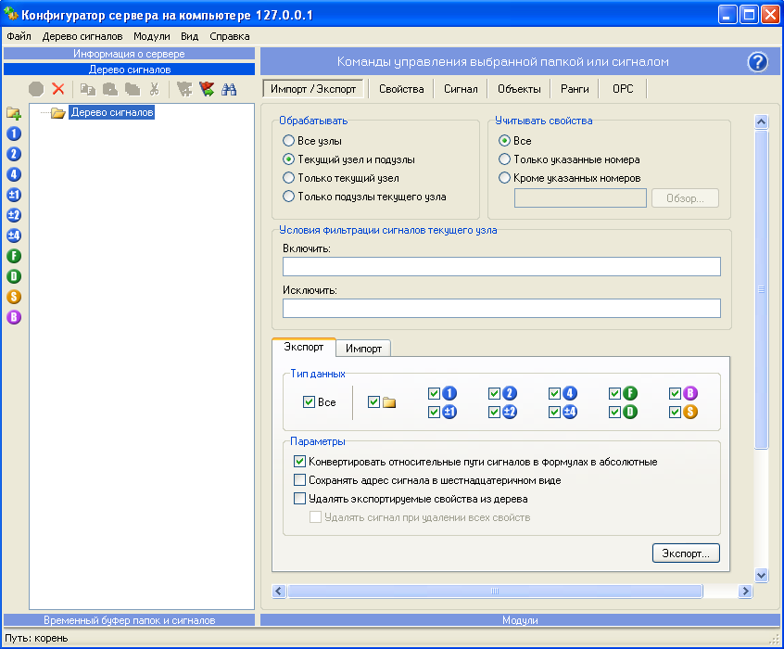
Рис. 1
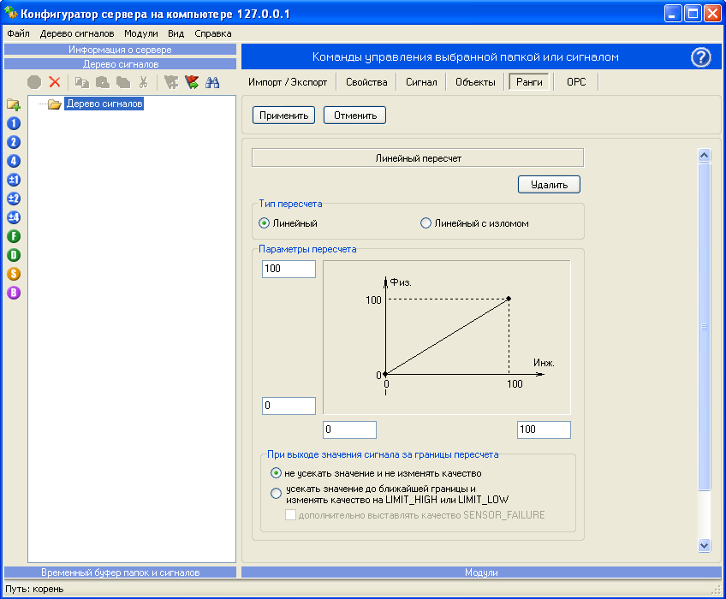
Рис. 2

5. Операции создания папок интуитивно понятны и не требуют особых бъяснений (см.Рис. 3)

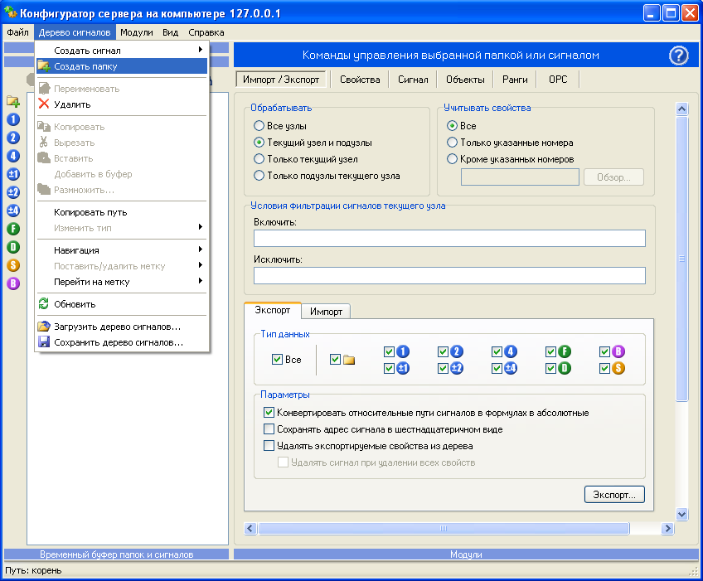
Рис. 3
6. С помощью Редактора создайте в Дереве сигналов Конфигуратора папку Teach и в ней создайте папки INPUTS и BOOL.
7. Создайте в папках сигналы (см. Рис. 4):
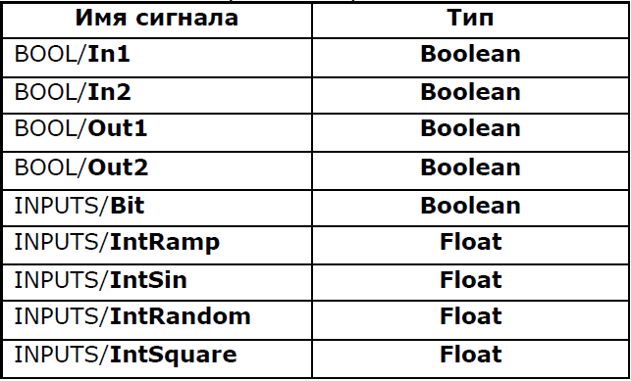
Не возбраняется называть сигналы по-русски, но смешанное именование не приветствуется.

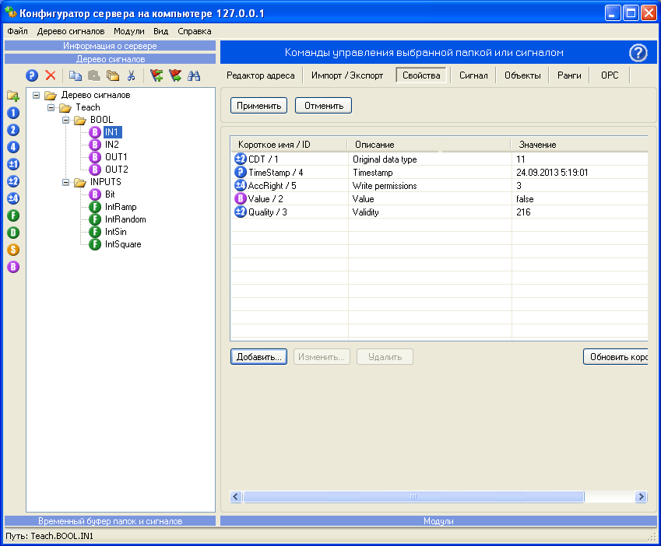
Рис. 4

8. В Конфигураторе сервера, используя вкладку Свойства, добавьте КАЖДОМУ сигналу стандартное свойство Quality, равное 216 (см. Рис. 4).

9. Добавьте КАЖДОМУ сигналу стандартное свойство Value, равное 0 (см. Рис. 4). В меню команд управления выбранной папки или сигнала поставьте галочки напротив Метки времени и Права доступа. Проверьте, есть ли в списке модулей модуль Логики (Calculation Module) и модуль ОРС-сервер, и в случае отсутствия добавьте их в перечисленном выше порядке, используя пункт главного меню “Модули -> Добавить модуль...”. После этого в окне Команды управления… появятся команды, соответствующие добавленным модулям: Логика и ОРС Рис. 5.

10. Для сигнала INPUTS/IntRamp работы создадим алгоритм работы по закону пилы. Для этого, на закладке «Формулы» → Процедура по таймеру вводим формулу: if(#0<1000) #0=#0+100; else #0=0; (см. Рис. 6).

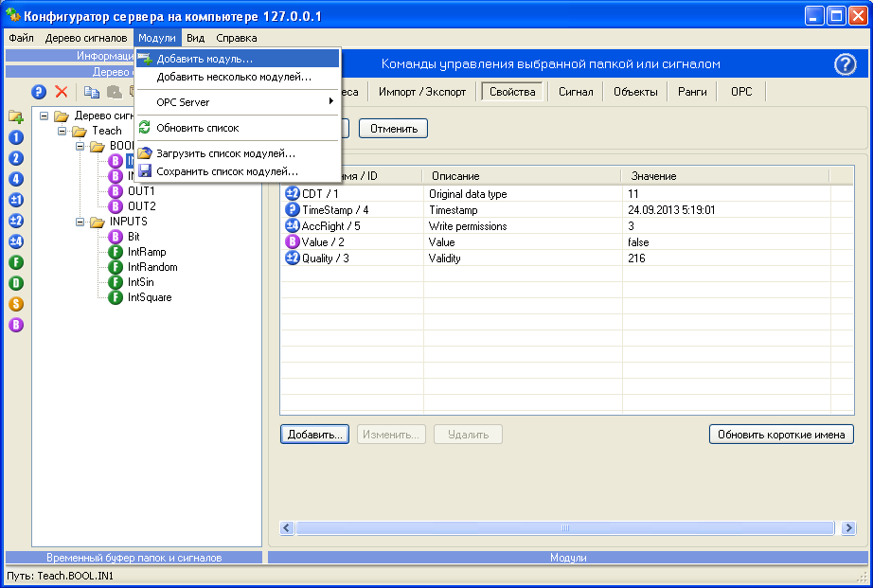
Рис. 5

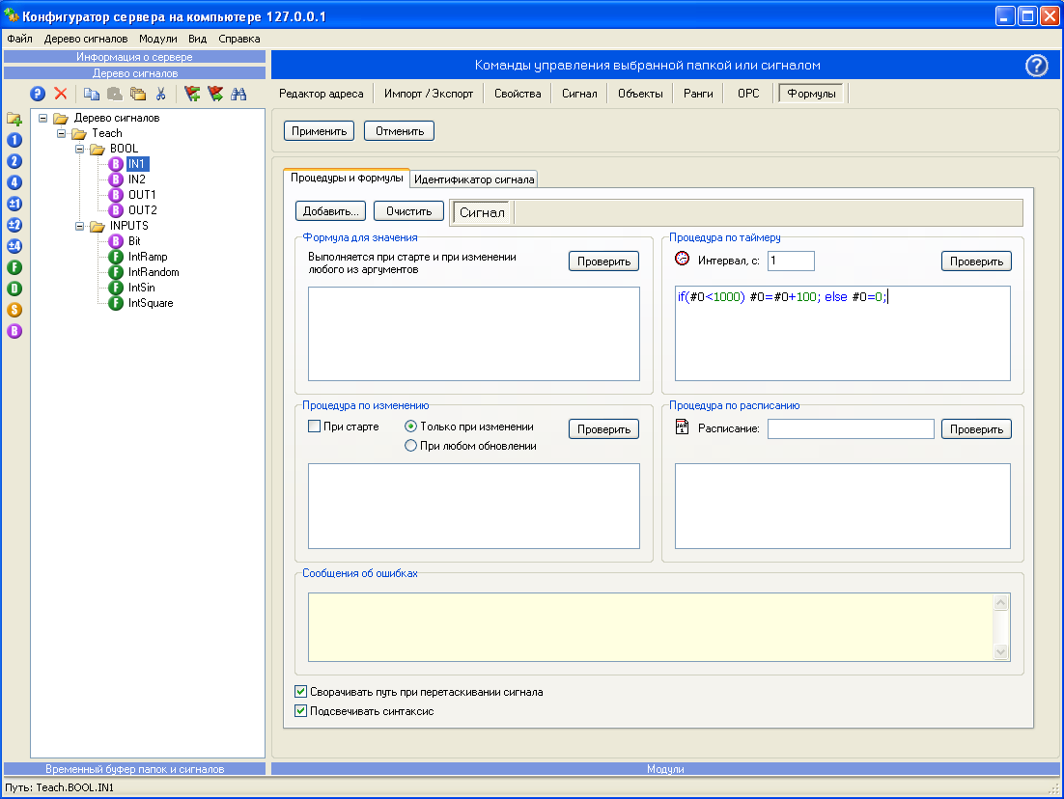
Рис. 6

11. Для дальнейшей работы закройте Конфигуратор и сделайте перезапуск Управляющего.

12. Сохраните свою конфигурацию.

